

**期末项目设计报告**

|  |  |  |  |
| --- | --- | --- | --- |
| 题 目 | 基于Oracle的购物系统的数据库设计 | | |
| 课程 | Oracle数据库应用 | | |
| 学 院 | 信息科学与工程学院 | | |
| 专 业 | 软件工程 | 年级 | 2018级 |
| 学生姓名 | 贺巍 | 学号 | 201810414113 |
| 指导教师 | 赵卫东 | 职称 | 副教授 |

|  |  |  |  |
| --- | --- | --- | --- |
| **评分项** | **评分标准** | **满分** | **得分** |
| 文档整体 | 文档内容详实、规范，美观大方 | 10 |  |
| 表设计 | 表，表空间设计合理，数据合理 | 20 |  |
| 用户管理 | 权限及用户分配方案设计正确 | 20 |  |
| PL/SQL设计 | 存储过程和函数设计正确 | 30 |  |
| 备份方案 | 备份方案设计正确 | 20 |  |
| **得分合计** | | |  |

1. 年 6 月 1 日

# 1表设计

1.1 数据表设计

（1）商品表

|  |  |  |  |  |
| --- | --- | --- | --- | --- |
| 属性名 | 数据类型 | 是否为空 | 主键/外键 | 备注 |
| goods_id | varchar2(10) | 否 | 主键 | 商品id |
| goods_name | varchar2(50) | 否 |  | 商品名称 |
| class_id | varchar2(10) | 否 | 外键 | 商品类别表外键 |
| goods_price | number(10,2) | 否 |  | 不能为负 |
| goods_info | varchar2(100) | 否 |  | 商品介绍 |

（2）商品库存表

|  |  |  |  |  |
| --- | --- | --- | --- | --- |
| 属性名 | 数据类型 | 是否为空 | 主键/外键 | 备注 |
| inventory_id | varchar2 (10) | 否 | 主键 | 库存id |
| goods_id | varchar2 (10) | 否 | 外键 | 商品表外键 |
| quantity | number(10,0) | 否 |  | 库存数量 |
| position | varchar2 (50) | 否 |  | 分表 |

（3）商品分类表

商品分类表（class）

|  |  |  |  |  |
| --- | --- | --- | --- | --- |
| 属性名 | 数据类型 | 是否为空 | 主键/外键 | 备注 |
| class_id | varchar2 (10) | 否 | 主键 | 分类id |
| class_name | varchar2 (50) | 否 |  | 分类名称 |

（4）管理员表

|  |  |  |  |  |
| --- | --- | --- | --- | --- |
| 属性名 | 数据类型 | 是否为空 | 主键/外键 | 备注 |
| admin_id | varchar2 (10) | 否 | 主键 | 管理员id |
| admin_username | varchar2 (20) | 否 |  | 管理员用户名 |
| admin_password | varchar2(20) | 否 |  | 管理员密码 |
| admin_sex | varchar2 (10) | 否 |  | 男,女,未知 |

（5）用户表

|  |  |  |  |  |
| --- | --- | --- | --- | --- |
| 属性名 | 数据类型 | 是否为空 | 主键/外键 | 备注 |
| user_id | varchar2 (10) | 否 | 主键 | 用户id |
| username | varchar2 (20) | 否 |  | 用户名 |
| password | varchar2 (20) | 否 |  | 密码 |
| name | varchar2 (20) | 否 |  | 用户名称 |
| sex | varchar2(10) | 否 |  | 性别 |
| phone | number(11,0) | 否 |  | 手机号码 |

（6）订单表

订单表（order）

|  |  |  |  |  |
| --- | --- | --- | --- | --- |
| 属性名 | 数据类型 | 是否为空 | 主键/外键 | 备注 |
| order_id | varchar2(10) | 否 | 主键 | 订单id |
| order_date | date | 否 |  | 下单时间 |
| order_price | number (10,2) | 否 |  | 订单价格 |
| order_info | varchar2 (100) | 否 |  | 订单详情 |
| user_id | varchar2 (10) | 否 | 外键 | 用户id |
| class_id | varchar2 (10) | 否 | 外键 | 类别id |

1.2 表空间设计

（1）创建数据库以及管理员

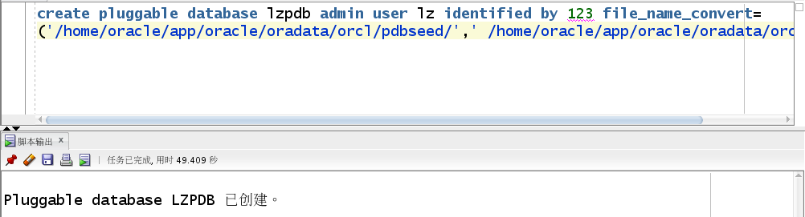

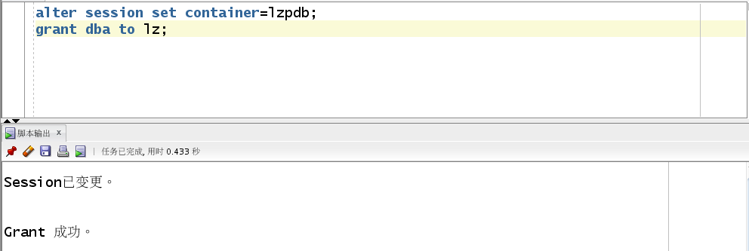

（2）创建表空间

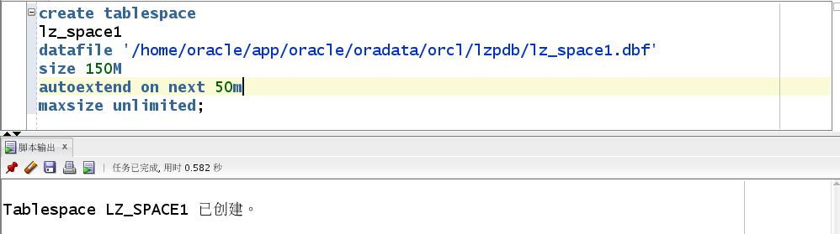

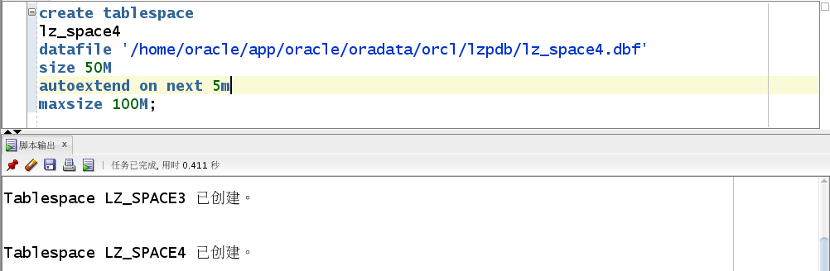

(3)创建表

create table class (

class_id varchar2 (10) not null primary key,

class_name varchar2 (50) not null,

)TABLESPACE lz_space1;

create table goods (

goods_id varchar2(10) not null primary key,

goods_name varchar2(50) not null,

goods_price float not null CHECK(goods_price > 0),

commodity_info varchar2(100) not null,

class_id varchar2(10) not null,

CONSTRAINT class_id_lz FOREIGN KEY (class_id) REFERENCES class (class_id)

)TABLESPACE lz_space1;

create table user (

user_id varchar2(10) not null primary key,

username varchar2(20) not null,

password varchar2(20) not null,

name varchar2(20) not null,

sex varchar2(10) not null,

phone number(11,0)

)TABLESPACE lz_space1;

create table admin (

admin_id varchar2 (10) not null primary key,

admin_username varchar2 (20) not null,

admin_password varchar2 (20) not null,

admin_sex varchar2 (10) not null check(admin_sex in ('男','女')),

)TABLESPACE lz_space1;

create table inventory (

inventory_id varchar2(10) not null primary key,

goods_id varchar2(10) not null,

quantity number(10,0),

position varchar2(50),

CONSTRAINT inventory_goods_id FOREIGN KEY (goods_id) REFERENCES goods (goods_id)

)TABLESPACE lz_space1;

CREATE TABLE order (

order_id varchar2(10) NOT NULL primary key,

order_info varchar2(100) NOT NULL,

order_price number(10,2) NOT NULL,

user_id char(10),

classr_id char(10),

order_date date,

CONSTRAINT order_class_id FOREIGN KEY (class_id) REFERENCES class (class_id),

CONSTRAINT order_user_id FOREIGN KEY (user_id) REFERENCES user (user_id)

) partition by range (order_date)

(

partition p1 values LESS THAN (TO_DATE(' 2021-01-01 00:00:00', 'SYYYY-MM-DD HH24:MI:SS', 'NLS_CALENDAR=GREGORIAN')) tablespace lz_space1,

partition p2 values LESS THAN (TO_DATE(' 2022-01-01 00:00:00', 'SYYYY-MM-DD HH24:MI:SS', 'NLS_CALENDAR=GREGORIAN')) tablespace lz_space2,

partition p3 values LESS THAN (TO_DATE(' 2023-01-01 00:00:00', 'SYYYY-MM-DD HH24:MI:SS', 'NLS_CALENDAR=GREGORIAN')) tablespace lz_space3,

partition p4 values LESS THAN (MAXVALUE) tablespace lz_space4

)

# 2 用户管理

2.1创建用户,授权,插入数据，以及对分区，授权的验证

（1）分别创建两个用户lz_user1和lz_user2,并允许他们是使用lz_space1表空间

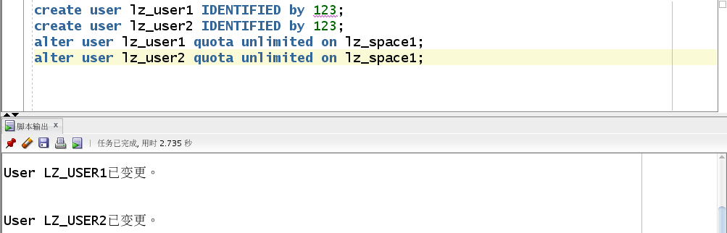

1. 创建两个角色lz_role1，lz_role2，并分别赋予lz_role1读任何表和读，lz_role2读任何表和读、修改任何表的权利；

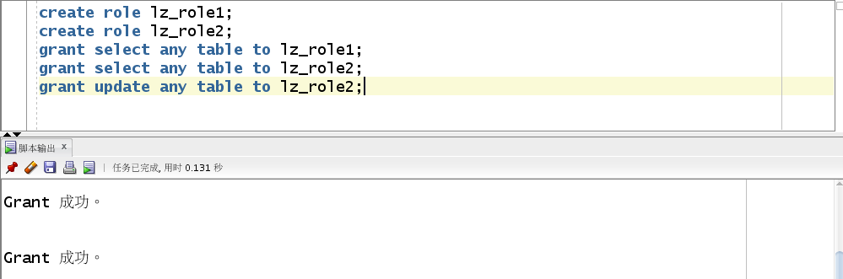

（3）将lz_role1，lz_role2分别赋予给用户lz_user1，lz_user2

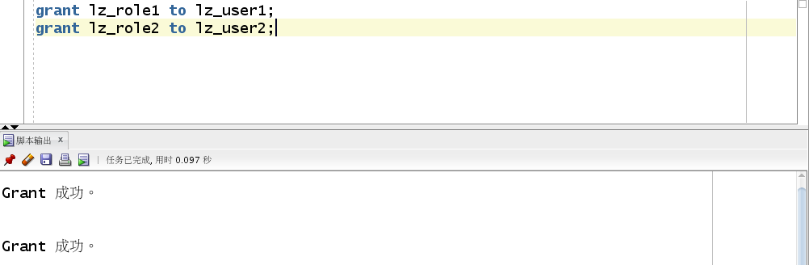

（4）向表中插入数据：

declare

dt date;

order_id varchar2(10);

order_info varchar2(100);

order_price number (10,2);

class_id varchar2(10);

user_id char(5);

begin

insert into class(class_id,class_name) values ('1','食品');

insert into class(class_id,class_name) values ('2','服饰');

insert into class(class_id,class_name) values ('3','数码');

Insert into goods(goods_id,goods_name,goods_price,class_id) values ('101','手撕面包',20,'1');

insert into goods(goods_id,goods_name,goods_price,class_id) values ('102','坚果',29,'1');

insert into goods(goods_id,goods_name,goods_price,class_id) values ('103','T恤',65,'2');

insert into goods(goods_id,goods_name,goods_price,class_id) values ('104','短裤',88,'2');

insert into goods(goods_id,goods_name,goods_price,class_id) values ('105','iphone11',4999,'3');

insert into goods(goods_id,goods_name,goods_price,class_id) values ('106','小米11',3999,'3');

insert into admin(admin_id,admin_sex,admin_username,admin_password)

values ('1','男','0101','123456');

insert into user(user_id,user_name,user_sex,user_phone) values ('1','hw','男','17369066636');

for i in 1..50000

loop

if i mod 3=0 then

dt := to_date('2018-01-01','yyyy-mm-dd')+(i mod 60);

--PARTITION_2018

elsif i mod 6 = 1 then

dt := to_date('2019-01-01','yyyy-mm-dd')+(i mod 60);

--PARTITON_2019

elsif i mod 6 = 2 then

dt := to_date('2020-01-01','yyyy-mm-dd')+(i mod 60);

--PARTITION_2020

end if;

--开始向order表里插入数据

order_id := i;

user_id := '1';

class_id := '1';

order_info := '订单详情';

order_price := dbms_random.value(5,30);

insert into orders (order_id,order_info,order_price,user_id,class_id)

values (order_id,order_info,order_price,user_id,class_id);

end loop;

end;

（5）之前创建了两个用户，一个是lz_user1,一个是lz_user2，并且给lz_user1和lz_user2分别授予了查看表，查看表以及更新表的权限，接下来进行验证：

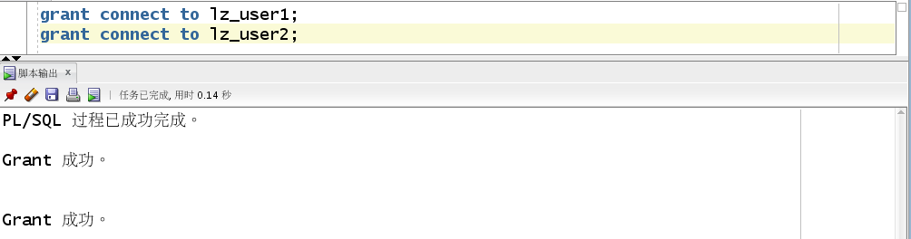

首先，让lz_user1连接数据库lzpdb,让其查看lz的ORDER表，如下图所示，是可以看见的。

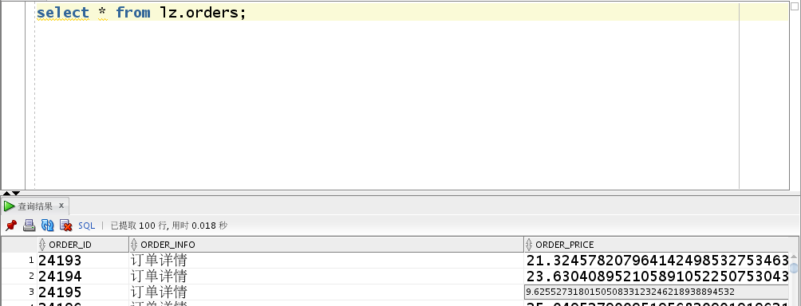

然后，让lz_user1更新一条数据，会发现其权限不足，由此可以证明，授权成功。

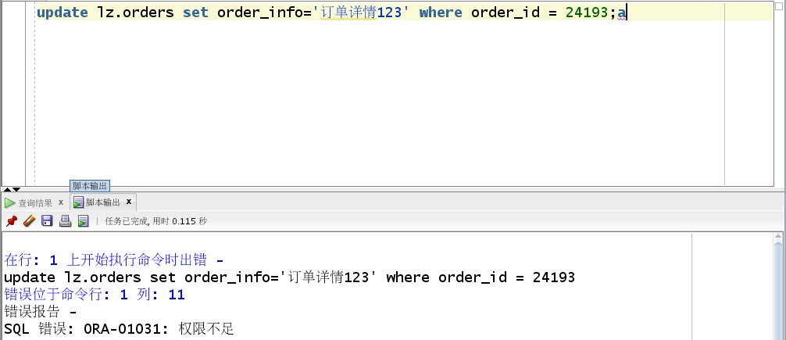

接着对lz_user2(之前赋予了更新和查看权限）用户查看和更新lz的ORDERS表，发现均成功，但让其删除一条记录是会显示权限不足，由此可证明，授权无误。

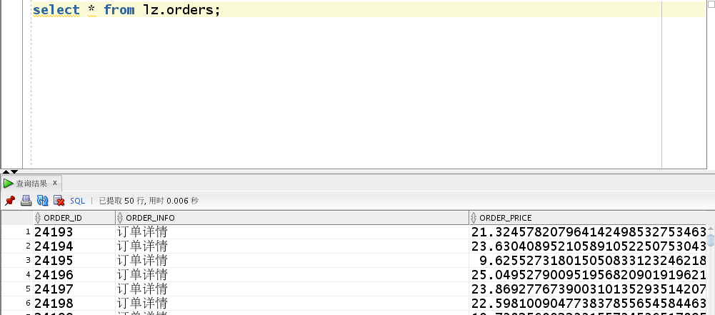

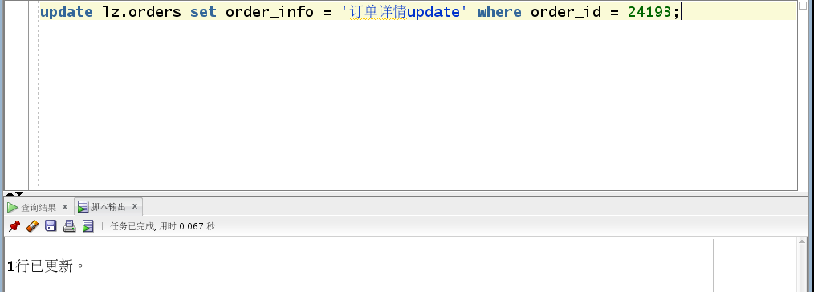

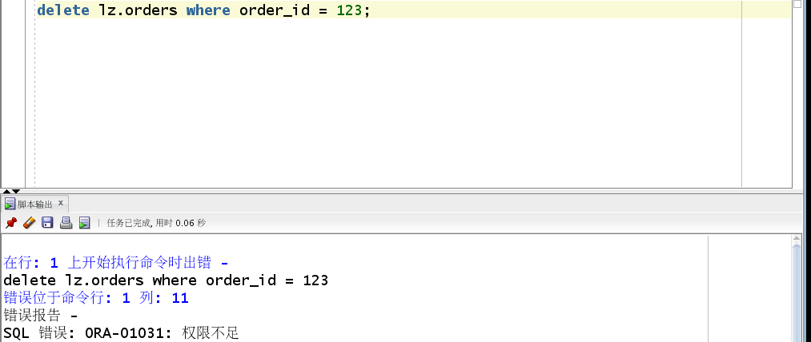

1. 根据REGISTRATION_FORM表中的REGISTRATION_DATE字段根据时间段的不同，将其放在了不同的表空间里面，由下图可知，每个表空间里面均有REGISTRATION_FORM的数据，也可证明分区成功。

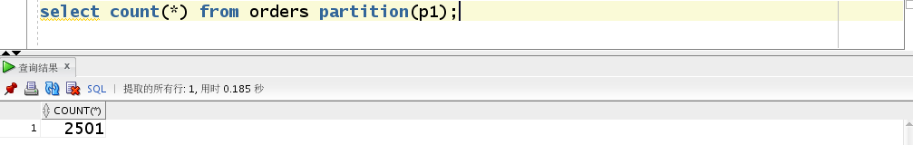

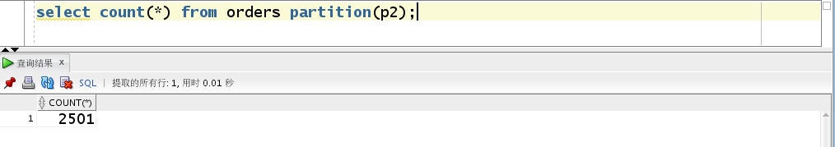

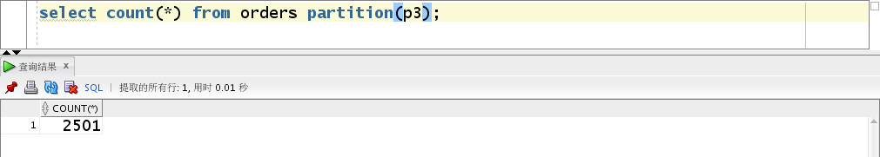

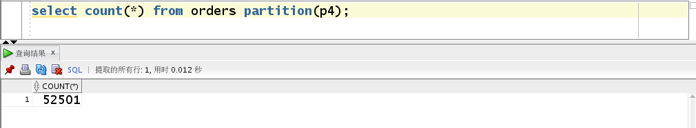

# 3 PL/SQL设计

3.1 程序包的建立

建立一个程序包，里面有一个函数和一个存储过程，其功能分别为：统计一段时间内的订单总收入；统计一段时间内，各个导购员的接待数。具体过程如下：

create or replace PACKAGE MyPack is

function get_total(dt1 char,dt2 char) return number;

procedure get_people(dt1 char,dt2 char);

END MyPack;

/

create or replace PACKAGE BODY MyPack is

function get_total(dt1 char,dt2 char) return number

AS

n number;

begin

select sum(order_price) into n from orders where order_date >=to_date(dt1,'yyyy-mm-dd hh24:mi:ss')

and order_date<=to_date(dt2,'yyyy-mm-dd hh24:mi:ss');

return n;

end;

procedure get_people(dt1 char,dt2 char)

AS

a number;

b number;

cursor people is

select * from orders where order_date>= to_date(dt1,'yyyy-mm-dd hh24:mi:ss')

and order_date<= to_date(dt2,'yyyy-mm-dd hh24:mi:ss');

begin

a:=0;

b:=0;

for v in people

loop

if v.class_id = '1'

then a:= a+1;

elsif v.class_id = '2'

then b:= b+1;

end if;

end loop;

dbms_output.put_line('零食类售出数量为:'|| a);

dbms_output.put_line('服饰类售出数量为:'||b);

end;

END MyPack;

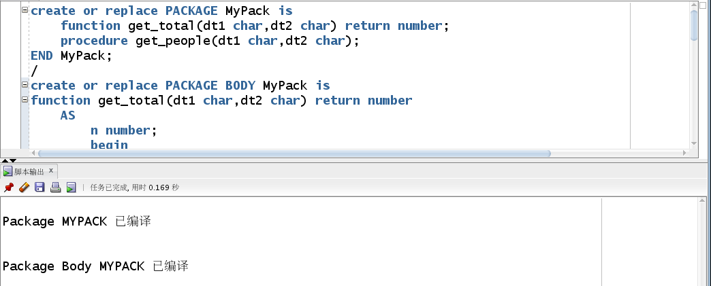

接下来是效果展示：

函数效果展示

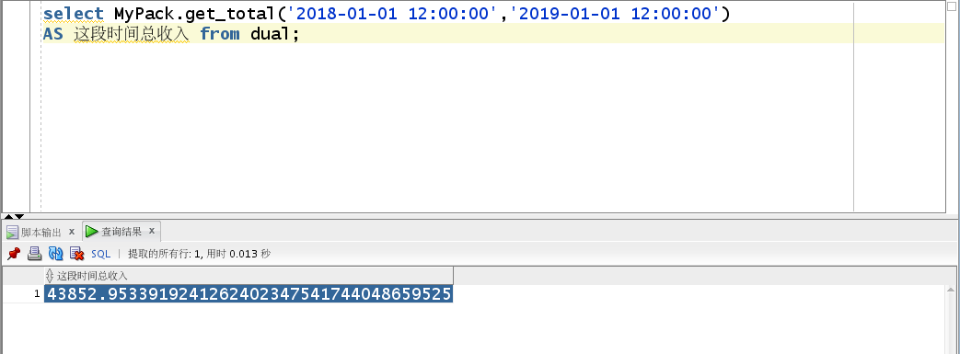

存储过程效果展示

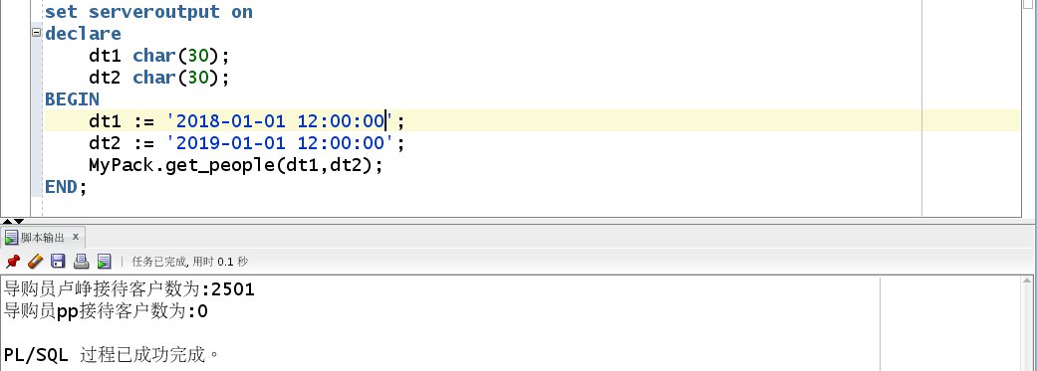

# 4备份方案

4.1 系统定时自动备份

（1）编写rman增量备份脚本

#rman_level1.sh

#!/bin/sh

export NLS_LANG='SIMPLIFIED CHINESE_CHINA.AL32UTF8'

export ORACLE_HOME=/home/oracle/app/oracle/product/12.1.0/dbhome_1

export ORACLE_SID=orcl

export PATH=$ORACLE_HOME/bin:$PATH

rman target / nocatalog msglog=/home/oracle/rman_backup/lv1_`date +%Y%m%d-%H%M%S`_L0.log << EOF

run{

configure retention policy to redundancy 1;

configure controlfile autobackup on;

configure controlfile autobackup format for device type disk to '/home/oracle/rman_backup/%F';

configure default device type to disk;

crosscheck backup;

crosscheck archivelog all;

allocate channel c1 device type disk;

backup as compressed backupset incremental level 1 database format '/home/oracle/rman_backup/dblv1_%d_%T_%U.bak'

plus archivelog format '/home/oracle/rman_backup/arclv1_%d_%T_%U.bak';

report obsolete;

delete noprompt obsolete;

delete noprompt expired backup;

delete noprompt expired archivelog all;

release channel c1;

}

EOF

exit

（2）启动linux的crontab定时任务，每天的凌晨一点自动进行备份

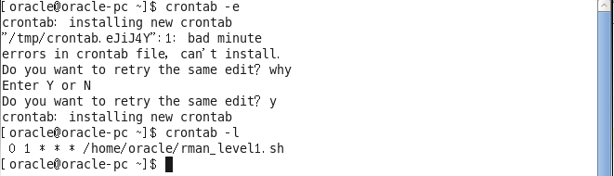

1. 演示备份与恢复：

（3.1）执行rman_level1.sh脚本，进行数据库备份



（3.2）删除数据库

（3.3）启用rman，进行数据库恢复

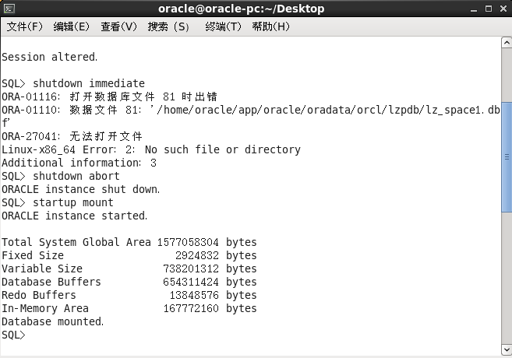

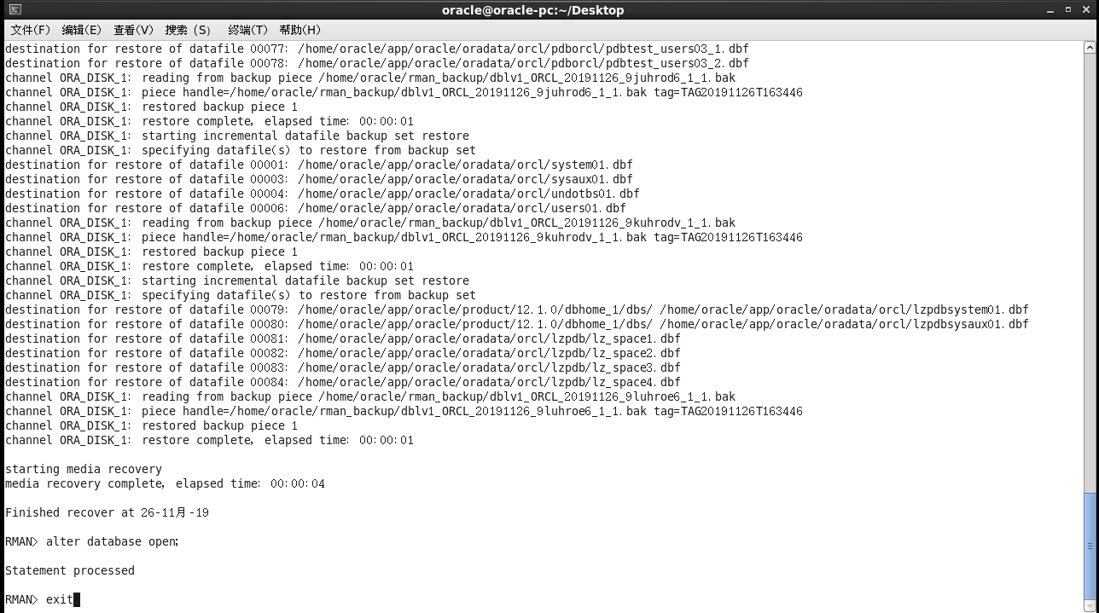

（3.4）查看删除的是否恢复

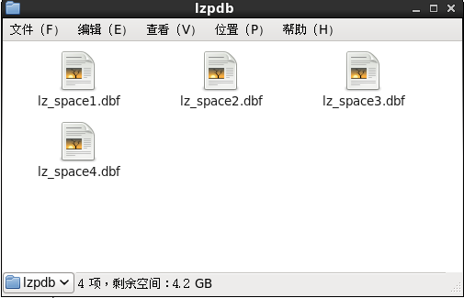

（3.5）恢复成功